**典型施工项目安全事故分析**

**一、案例1——脚手架倒塌事故：**

（一）事故过程

3月26日上午8点10分左右，由广西一建施工的工业标准厂房3号楼项目脚手架发生坍塌事故，当时有18人在架体上施工，造成1人当场死亡，2人送往医院经抢救无效死亡，3人重伤，7人轻伤的较大事故。事故现场如图1、2、3

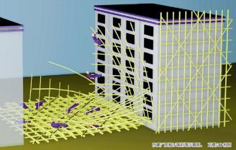

图1 脚手架坍塌模拟图

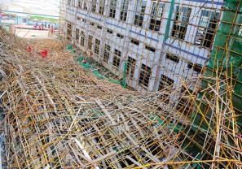

图2 脚手架坍塌现场图

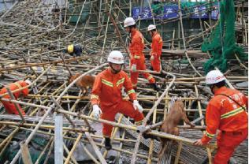

图3 脚手架坍塌救援图

（二）事故调查分析

1、事故发生的直接原因：外脚手架使用了不合格扣件且未按专项施工方案搭设；施工作业人员违规将拆除的钢管、扣件及脚手板堆放于架体上增加荷载，导致架体失稳坍塌。

（1）外架拉结不规范，斜拉、扣件松动，且很多已拆除：如图4

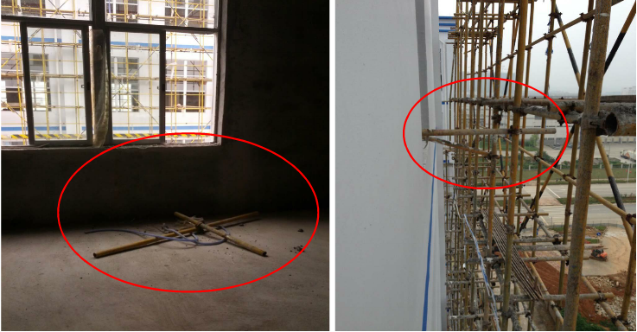

图4 脚手架外架拉结

1. 拆卸方案不正确，导致外架局部集中堆载，如图5

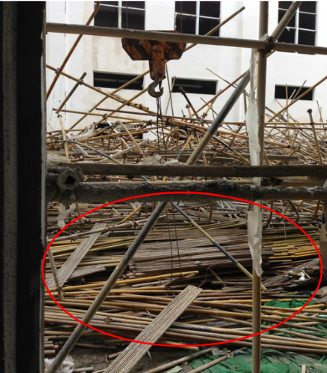

图5 外脚手架堆载

2、事故发生的间接原因：一是施工单位安全生产管理混乱，项目部未认真履行安全教育培训、安全技术交底职责，违规使用未经抽样送检合格的钢管、扣件等材料。二是劳务单位未履行安全教育培训和安全技术交底程序，违规组织外脚手架拆除作业等。

事故追责：涉及的责任单位和责任人被依法追刑责。3家企业被暂扣安全生产许可证或暂停投标。

1. 案例分析与总结
2. 项目施工安全生产为动态过程，一时规范不等于长久安全，必须时刻警醒。
3. 外脚手架的连墙件等重要安全措施不得随意拆除。
4. 外脚手架切勿不得随意堆载。
5. **案例2——坠落事故**

（一）事故过程

2013年武汉市9.13施工电梯坠落重大事故。武汉市某工程，载满粉刷工人的电梯，在上升过程中突然失控，直冲到34层顶层后，电梯钢绳突然断裂，箱体呈自由落体直接坠到低地面，造成梯笼内的19人全部死亡。事故现场如图6

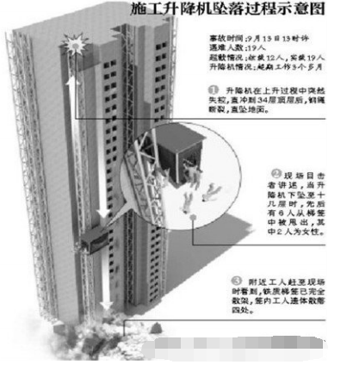

图6施工升降机坠落过程

（二）事故调查分析

1、违规操作、超载，施工升降机标注核定人数12人，实际搭载19人，且为工人自行操作上下。

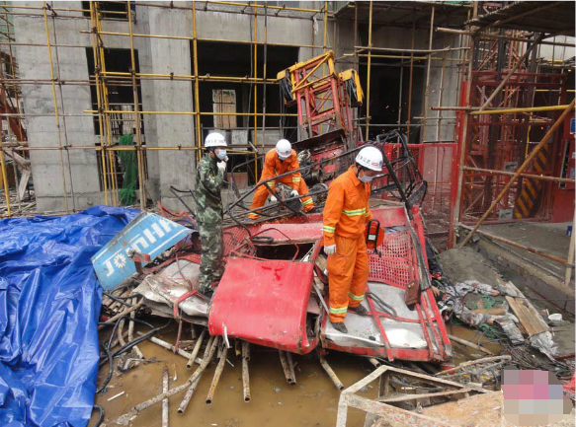

图7事故施工升降机

2、施工升降机超期使用，备案标注有效期为2013年6月23日，事故发生日期为2013年9月18日。如图7

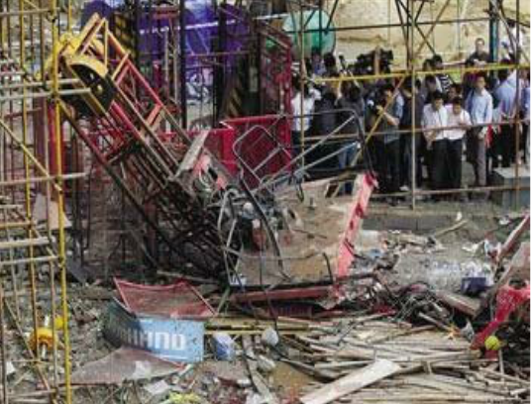

图8事故现场

3、施工设备日常维保不到位，没有按照规定进行每3个月进行一次的坠落试验，许多如螺栓、齿轮等零部件老化锈蚀严重，上限位和极限限位装置失效。

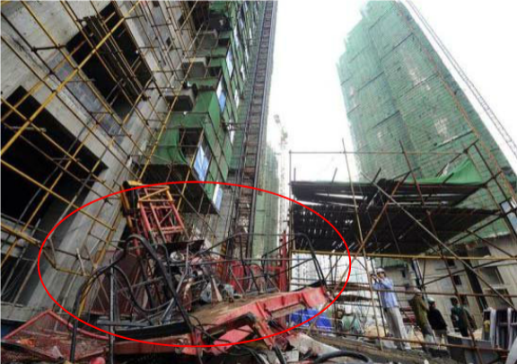

图9施工现场

4、其他：该项目总建筑面积约80万平方米，地处武汉闹市区，大部分单体已封顶，但仍未办理施工许可证。

（三）案例分析与总结

1、起重机械设备属于重大危险源，尤其是施工升降机，每次进入不应超过9人（含司机）

2、起重机械设备的开启专业性强，必须专人开启，其他人员一律禁止操作。

3、平时使用机械设备发现异常时要及时向管理者反映。

**三、案例3——装配式建筑模板坍塌事故**

1. 事故经过

2018年6月24日下午16时35分，上海丰和建筑劳务有限公司（以下简称“丰和公司”）在位于海湾镇碧桂园项目32#楼进行6层屋面混凝土浇筑作业时发生一起模架坍塌死亡事故，造成1人死亡，2人重伤，7人轻伤，目前直接经济损失213余万元。上海市奉贤区海湾碧桂园项目位于海农路、海兴路，于2018年3月12日取得施工许可证，建筑面积75138平方米，其中地下建筑面积13293平方米，工程包含7栋18层的单体建筑（5#、6#、8#、12#），一栋4层建筑（13#），一栋一层建筑（31#）和一栋6层建筑（32#）。32#楼为事故发生工程，设计为6层装配式建筑，实际功能位售楼处，事故发生部位于5层于6层的南侧挑空部位。6月10日，开始搭设该区域7-9/C-F轴五层与六层挑空部位的模板支架，高度7.2米。6月17日，开始吊装叠合板。6月22日，开始板面钢筋施工。6月24日上午6时30分，开始对6层顶板浇筑混凝土，由北向南浇筑，当天下午16时35分，浇筑到7-8轴间的F轴梁时，发生模架坍塌。（如图）当时坍塌区域有10名泥工班组作业人员，有6人直接被叠合板掩埋，4人及时逃出受到了轻微擦伤。其余2人由于在进行混凝土表面收光工作未坠落。

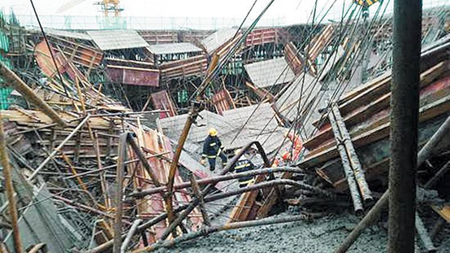

图10坍塌事故现场

（二）原因分析

1、直接原因

独立支撑适用的楼房高度有限，碧桂园售楼部倒塌部位是5、6层挑空部位，高度7.2米，所以用的是钢管扣件支撑（如图11）。部分主梁、次梁梁底未按 “梁底每根立杆承担0.24m3混凝土的体积”的原则布置梁底立杆。支模架的构件搭设未按上海市工程建设规范《钢管扣件式模板垂直支撑系统安全技术规程》（DG/TJ08-16-2011）的规定执行，水平杆、剪刀撑局部缺失、扫地杆全部未设。由于以上诸多问题的存在，当混凝土由西向东浇至于7-8轴间400mm×1300mm的F轴时，该梁底扣件失效，梁底立杆失稳，而后梁侧立杆扣件失效，立杆失稳。F轴梁段垮塌进而拖动该梁西南已浇区域近210㎡的模架坍塌。

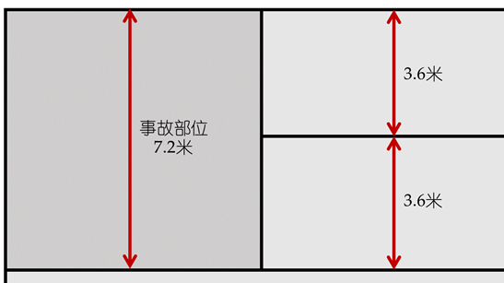

图11 事故脚手架搭设距离

2、间接原因

建设单位盲目赶工催进度，压缩工期。建设单位为完成32#楼6月30日结构封顶的预期目标，在受到停工影响（3月21日至4月4日被安质监站责令停工）后未根据有关规定提出保证工程质量和安全的技术措施和方案，反而要求施工单位以进度为先，导致模架在尚未完成验收手续的情况下进行浇筑。

（三）案例分析与总结

（1）施工单位施工组织要规范，安全制度要落实。施工单位应当认真严格落实国家和本市有关建筑工程、安全生产的管理制度和措施；高模板支架搭设作为危险性较大的分部分项工程应按专项施工方案组织实施；按有关规定如实向建筑主管部门告知危险性较大分部分项工程；应当按混凝土浇筑作业有关规定，在完成模架验收之后进行混凝土浇筑；对模架搭设现场作业人员安全教育培训。

（2）监理人员应履行职责，及时发现高支模项目存在的安全隐患，进行全面监管。

（3）劳务分包单位应对作业人员现场管理。劳务分包单位应认真落实本单位安全生产主体责任，安全教育培训；对模架搭设现场作业人员进行安全技术交底；督促现场作业人员按照方案规定的技术要求进行施工。